Рекомендации родителям по воспитанию
тревожного ребёнка-дошкольника

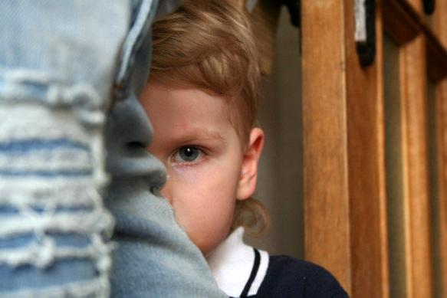

В последнее время ко мне часто обращаются родители с жалобами на неуверенность, волнение ребёнка. В беседе я выявляю у ребёнка признаки повышенной тревожности. Как же родителям правильно воспитывать тревожного ребёнка?
В психологическом словаре есть следующее определение тревожности: это "индивидуальная психологическая особенность, заключающаяся в повышенной склонности испытывать беспокойство в самых различных жизненных ситуациях, в том числе и в таких, которые к этому не предрасполагают". Тревожность является устойчивым состоянием.
Тревожность не связана с какой-либо определенной ситуацией и проявляется почти всегда. Это состояние сопутствует ребёнка в любом виде деятельности. Но нужно различать тревожность от страхов. Каждому ребенку присущи определенные страхи. Однако, если их очень много, то можно говорить о проявлениях тревожности в характере ребенка.
Причины возникновения тревожности.
Каковы причины возникновения тревожности? Большинство ученых считает, что в дошкольном возрасте одна из основных причин кроется в нарушении детско-родительских отношений.
Авторы книги "Эмоциональная устойчивость школьника" Б. И. Кочубей и Е. В. Новикова считают, что тревожность развивается вследствие наличия у ребенка внутреннего конфликта, который может быть вызван:
1. Противоречивыми требованиями, предъявляемыми родителями, либо
родителями и детским садом.
2. Неадекватными требованиями (чаще всего завышенными).
3.Негативными требованиями, которые унижают ребенка, ставят его в
зависимое положение.
Тревожность ребенка во многом зависит от уровня тревожности окружающих его взрослых. Высокая тревожность воспитателя или родителя передается ребенку. В семьях с доброжелательными отношениями дети менее тревожны, чем в семьях, где часто возникают конфликты.
Интересен тот факт, что после развода родителей, уровень тревожности ребенка не снижается, а резко возрастает.
Тревожность детей возрастает в том случае, если родители не удовлетворены своей работой, жилищными условиями, материальным положением. Может быть, именно поэтому в наше время число тревожных детей неуклонно растет.
Авторитарный стиль родительского воспитания в семье тоже не способствует внутреннему спокойствию ребенка.
Диагностика тревожного ребёнка.
Как же вывить тревожного ребёнка? Родителям предлагается ответить, характерны ли для поведения ребенка следующие признаки, отвечая на утверждения «да» или «нет»
Признаки тревожности:
Тревожный ребенок
1. Не может долго работать, не уставая.
2. Ему трудно сосредоточиться на чем-то.
3. Любое задание вызывает излишнее беспокойство.
4. Во время выполнения заданий очень напряжен, скован.
5. Смущается чаще других.
6. Часто говорит о напряженных ситуациях.
7. Как правило, краснеет в незнакомой обстановке.
8. Жалуется, что ему снятся страшные сны.
9. Руки у него обычно холодные и влажные.
10. У него нередко бывает расстройство стула.
11. Сильно потеет, когда волнуется.
12. Не обладает хорошим аппетитом.
13. Спит беспокойно, засыпает с трудом.
14. Пуглив, многое вызывает у него страх.
15. Обычно беспокоен, легко расстраивается.
16. Часто не может сдержать слезы.
17. Плохо переносит ожидание.
18. Не любит браться за новое дело.
19. Не уверен в себе, в своих силах.
20. Боится сталкиваться с трудностями.

Суммируется количество "плюсов", чтобы получить общий балл тревожности.
Высокая тревожность - 15-20 баллов.
Средняя - 7-14 баллов.
Низкая - 1-6 баллов.

Рекомендации родителям


- Постарайтесь создать в семье доброжелательные отношения. По возможности, супруги, не конфликтуйте между собой на глазах у ребёнка.
- Будьте последовательны в воспитании ребёнка. Постарайтесь договориться со старшим поколением о единых требованиях в воспитании ребёнка.
- Будьте последовательны в своих действиях, не запрещайте ребенку без всяких причин то, что вы разрешали раньше.
- Старайтесь делать ребёнку как можно меньше замечаний.
- Используйте наказание лишь в крайних случаях. При наказании не унижайте ребёнка.
- Будьте примером для своего ребёнка, демонстрируйте уверенное поведение.
- Не предъявляйте к ребёнку завышенных требований. Учитывайте возможности ребёнка, не требуйте того, что он не может выполнить. Если ребенку с трудом дается какое-либо задание, лучше помогите ему и окажите поддержку, а при достижении даже малейших успехов не забудьте похвалить.
- Не сравнивайте ребёнка с окружающими. Чаще хвалите ребёнка, чтобы он знал за что.
- Чаще обращайтесь к ребёнку по имени.
- Чаще используйте тесный контакт (поглаживание, массаж) упражнения на релаксацию, прогулки, водные процедуры.
- Общаясь с ребенком, не подрывайте авторитет других значимых для него людей.
- Избегайте состязаний и каких-либо видов работ, учитывающих скорость.
- Доверяйте ребенку, будьте с ним честными и принимайте таким, какой он есть.
- Если по каким-либо объективным причинам ребенку трудно заниматься какой-то деятельностью, выберите для него кружок по душе, чтобы занятия в нем приносили ему радость и он не чувствовал себя ущемленным.
Удачи, дорогие родители, в воспитании детей!
Литература

1. Кочубей Б. И., Новикова Е. В. Эмоциональная устойчивость
школьника. [Текст] Москва: Знание, 1988. – 80 с.
2. Изард К. Психология эмоций. [Текст] СПб: Питер, 1999. – 464 с.
3. Захаров А.И. Неврозы у детей и подростков. [Текст] СПб, Дельта,
1996. - 244 с.

